# **Руководство пользователя**

# **Возможности обычного пользователя**

У обычного пользователя программы имеется доступ ко вкладкам «Реализация», «Накладные», «Клиенты» и «Уведомления».

На вкладке «Уведомления» пользователю выводятся важные сообщения о товарах. Выводятся уведомления двух видов:

* Уведомление об окончании срока годности товара, если осталось менее 15 дней до окончания срока годности;
* Уведомление о необходимости закупки напитка, если на остатках осталось менее 10 литров.

Если какие-либо уведомления присутствуют, то после авторизации пользователя в программе данная вкладка открывается автоматически, чтобы пользователь сразу смог их увидеть, проанализировать и решить - закупать новые товары или нет (Рис. 16).

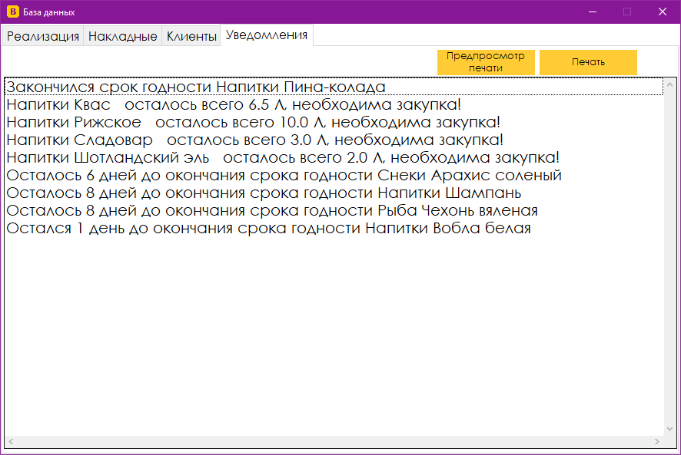

Рис. 16. Вкладка «Уведомления»

Пользователь может распечатать список уведомлений, нажав кнопку «Печать», а также предварительно посмотреть вид распечатываемого документа, нажав кнопку «Предпросмотр печати» (Рис. 17).

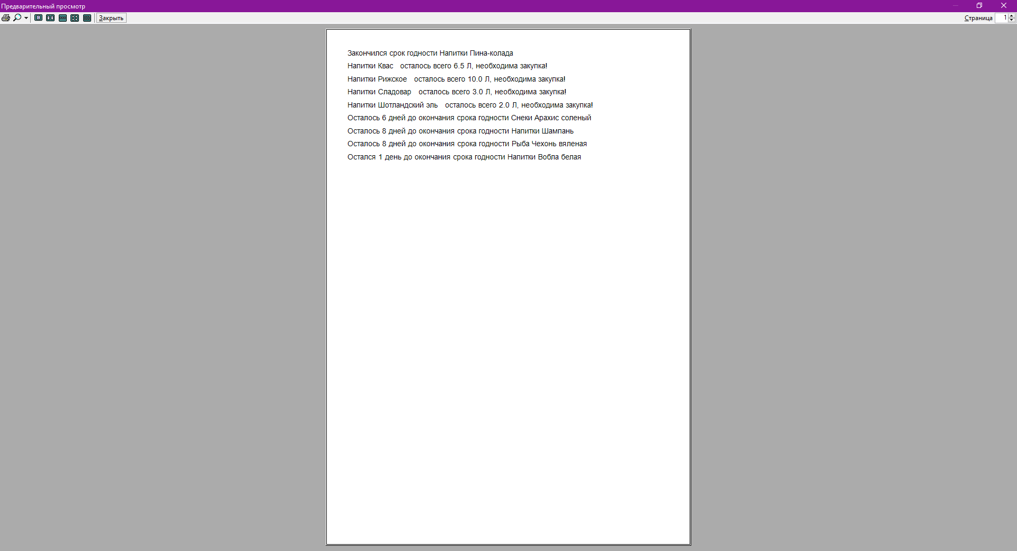

Рис. 17. Предварительный просмотр печати уведомлений

На вкладке «Клиенты» пользователь имеет возможность добавить информацию о новом клиенте, которому будет предоставляться скидка, нажав на кнопку «Добавить», заполнив поля ввода и нажав кнопку «Сохранить» (Рис. 18). Чтобы изменить имеющиеся в базе данные клиентов пользователю необходимо выбрать нужную запись, нажать на кнопку «Изменить», изменить данные записи через поля ввода и нажать кнопку «Сохранить». Чтобы удалить информацию о каком-либо клиенте пользователю необходимо выделить нужную запись, нажать на кнопку «Удалить» или нажать кнопку «*Delete*» на клавиатуре и подтвердить удаление.

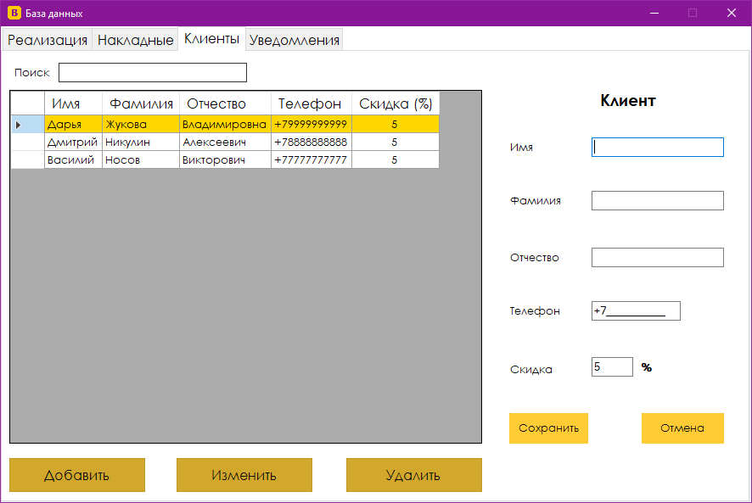

Рис. 18. Добавление нового клиента на вкладке «Клиенты»

На всех вкладках, где присутствует поле с поиском пользователь может осуществить поиск, введя в это поле информацию, которую нужно найти. Пример поиска по фамилии в таблице «Клиенты» представлен на Рис. 19.

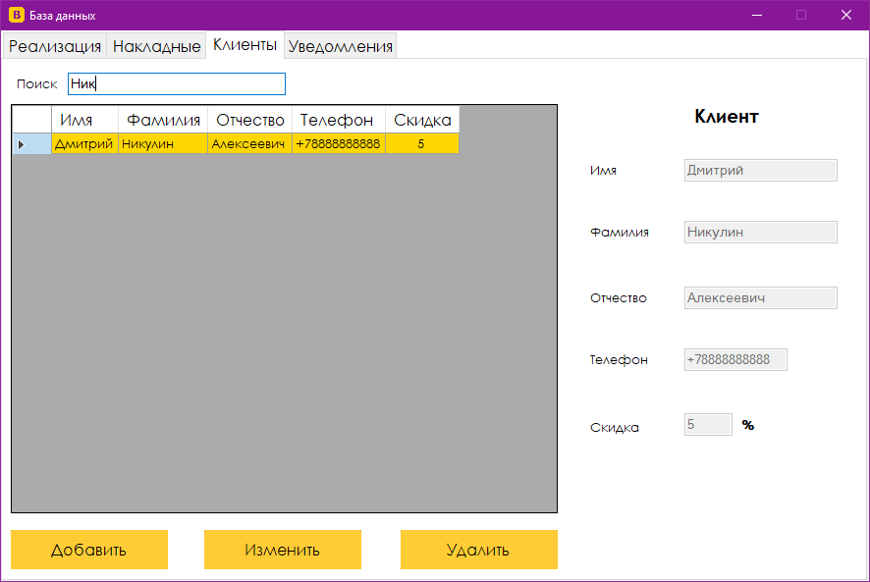

Рис. 19. Поиск по таблице «Клиенты»

На вкладке «Накладные» выводится информация о приходных и расходных накладных (Рис. 20). Пользователь может отфильтровать записи по дате, нажав на флажок «Период с» и выбрав необходимые ему даты. Чтобы удалить записи, пользователь должен выбрать необходимую запись из таблицы, нажать кнопку «Удалить» и подтвердить удаление. При этом данные о товарах автоматически обновятся.

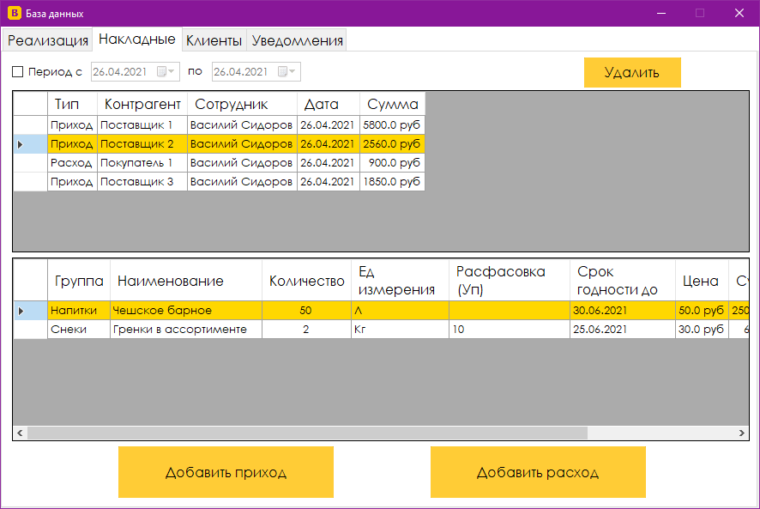

Рис. 20. Вкладка «Накладные»

Для того, чтобы занести в базу данных информацию о новой приходной накладной пользователь должен нажать кнопку «Добавить приход», после чего откроется новая форма «Накладная приход» (Рис. 21). Чтобы добавить новые товары в накладную пользователю необходимо выбрать поставщика и сотрудника, который принимает товар, из списка. Затем нажать кнопку «Добавить» в блоке «Товар», выбрать необходимый товар из списка, ввести количество, единицу измерения, цену закупки и цену на продажу в соответствующие поля. Далее, если данный товар расфасовывается по упаковкам, то необходимо нажать на флажок «Расфасован в» и ввести в поле ввода количество упаковок, в которое был расфасован товар. Если у выбранного товара есть срок годности, то необходимо нажать на один из двух флажков для добавления информации о сроке годности. Предлагается два варианта добавления срока годности товара:

* Если известна точная дата окончания срока годности товара, то необходимо нажать на флажок рядом с надписью: «Срок годности до» и выбрать в календаре необходимую дату;
* Если точная дата окончания срока годности товара неизвестна, но известна дата производства товара и срок годности в днях, то необходимо нажать на флажок рядом с надписью: «Дата производства», ввести дату производства и количество дней, которое будет годен данный товар. Подсчет даты окончания срока годности будет произведен автоматически.

После ввода всей необходимой информации о товаре пользователь должен нажать кнопку «Сохранить», чтобы информация о накладной сохранилась в базе данных.

Для того, чтобы отменить добавление товара, пользователю необходимо нажать кнопку «Отмена», которая находится в блоке «Товар». Для того, чтобы полностью отменить добавление новой накладной и закрыть форму, необходимо нажать кнопку «Отмена», которая находится внизу формы, и подтвердить отмену ввода информации.

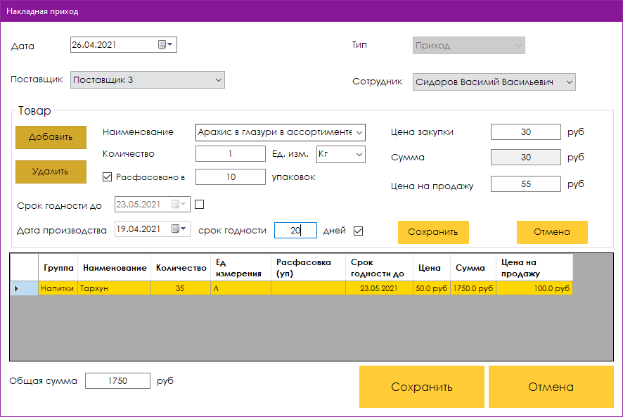

Рис. 21. Форма «Накладная приход»

Для того, чтобы добавить в базу данных информацию о новой расходной накладной, пользователю необходимо на вкладке «Накладные» нажать кнопку «Добавить расход», после чего откроется новая форма «Накладная расход» (Рис. 22). Чтобы добавить новые товары в накладную пользователю необходимо выбрать поставщика и сотрудника, который записывает информацию в накладную, из списка. Затем нажать кнопку «Добавить» в блоке «Товар», выбрать необходимый товар из списка, ввести количество и цену в соответствующие поля и нажать кнопку «Сохранить».

После ввода всей необходимой информации о товаре пользователь должен нажать кнопку «Сохранить», чтобы информация о накладной сохранилась в базе данных.

Для того, чтобы отменить добавление товара, пользователю необходимо нажать кнопку «Отмена», которая находится в блоке «Товар». Для того, чтобы полностью отменить добавление новой накладной и закрыть форму, необходимо нажать кнопку «Отмена», которая находится внизу формы, и подтвердить отмену ввода информации.

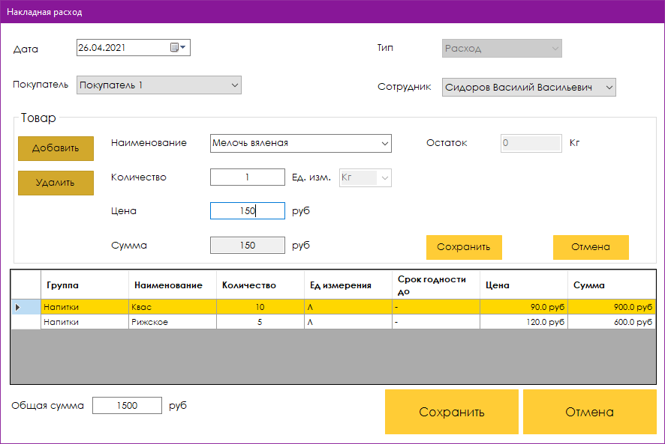

Рис. 22. Форма «Накладная расход»

На вкладке Реализация происходит добавление информации о новой розничной продаже. Для того, чтобы записать информацию о продаже, пользователю необходимо выбрать сотрудника, который совершает продажу, из списка, после чего автоматически появится возможность добавления товаров в продажу. Если у клиента, который совершает покупку, есть скидка, то пользователю необходимо нажать флажок «Клиент со скидкой» и выбрать клиента из списка (Рис. 23).

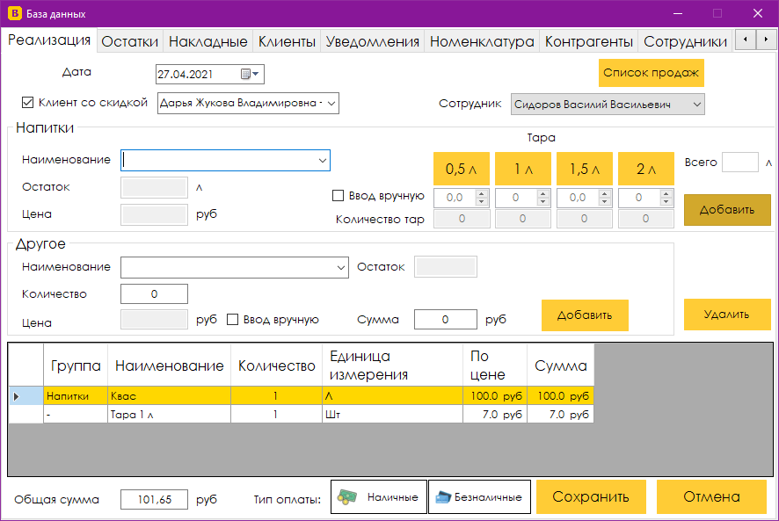

Рис. 23. Добавление новой розничной продажи

Если необходимо продать напиток, то пользователю необходимо в блоке «Напитки» выбрать наименование напитка и ввести количество. Предлагается два варианта добавления количества напитка:

* С помощью нажатия кнопок «0.5 л», «1 л», «1.5 л» и «2 л». При нажатии пользователем на одну из этих кнопок будет добавляться соответствующее количество напитка и соответствующая тара;
* Ввод вручную. Пользователю необходимо нажать на флажок Ввод вручную и ввести количество напитка, которое необходимо, в поля ввода, которые находятся ниже кнопок выбора тары. Чтобы добавить введенное вручную количество напитка необходимо нажать кнопку «Добавить», которая находится в блоке «Напитки» (Рис. 24).

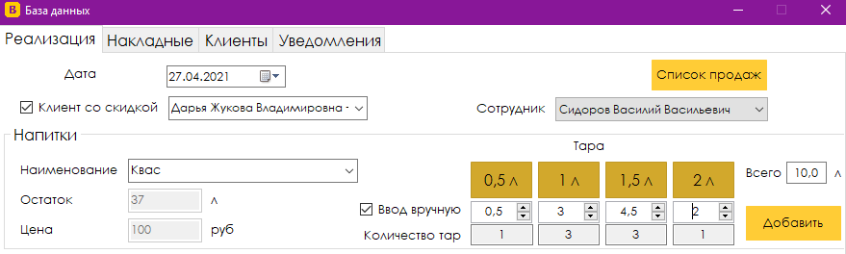

Рис. 24. Ввод количества напитка вручную

Чтобы добавить информацию о продаже других видов товаров, например, снеков или рыбы, пользователю необходимо выбрать в блоке «Другое» товар из списка, ввести количество продаваемого товара и нажать кнопку «Добавить». Если единица измерения товара – килограммы, то автоматически, при выборе такого товара из списка, появится дополнительное поле ввода количества товара в граммах. Также пользователь может ввести цену на товар вручную, нажав на флажок «Ввод вручную», который находится у поля ввода цены (Рис. 25).

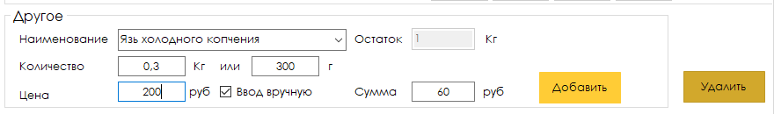

Рис. 25. Ввод информации о товаре в блоке «Другое»

Чтобы удалить какой-либо товар из продажи пользователь должен выбрать удаляемый товар в таблице и нажать кнопку «Удалить», которая находится правее блока «Другое», и подтвердить удаление.

После добавления всех необходимых товаров в продажу пользователь должен выбрать тип оплаты из списка и нажать кнопку «Сохранить». Если нет никаких ошибок ввода информации, то пользователь увидит сообщение об успешном добавлении продажи.

Чтобы открыть список продаж пользователю необходимо нажать кнопку «Список продаж» на вкладке «Реализация». Форма «Список продаж» содержит записи о всех продажах, а также подробный состав каждой продажи. Чтобы вывести продажи за определенный период времени, пользователь должен выбрать две даты, которые находятся в верхней части формы.

Пользователь имеет возможность напечатать отчет по продажам за выбранный период времени. Для этого необходимо на форме «Список продаж» нажать на кнопку «Печать отчета», чтобы открылась форма «Продажи за день», выбрать период времени, за который необходимо напечатать отчет и нажать кнопку «Сформировать».

# **Возможности администратора**

Администратор имеет доступ ко всем функциям обычного пользователя. У администратора имеется доступ ко вкладкам: «Реализация», «Остатки» «Накладные», «Клиенты» и «Уведомления», «Номенклатура», «Контрагенты», «Сотрудники», «Статистика», «Настройки администратора».

На вкладке «Остатки» содержится информация об остатках каждого товара: наименование, цена на продажу, количество, единица измерения, срок годности (Рис. 26). Администратор имеет возможность добавлять новые записи в таблицу. Для этого необходимо нажать на кнопку «Добавить», выбрать наименование товара, ввести в поле «Остаток» количество товара, ввести цену на продажу, выбрать дату окончания срока годности и нажать кнопку «Сохранить». Чтобы изменить какую-либо запись, необходимо нажать кнопку «Изменить», выбрать наименование товара, ввести в поле «Остаток» количество товара, ввести цену на продажу, выбрать дату окончания срока годности и нажать кнопку «Сохранить». Чтобы удалить запись из таблицы, администратору необходимо выбрать удаляемую запись в таблице, нажать на кнопку «Удалить» или нажать клавишу «*Delete*» на клавиатуре и подтвердить удаление записи.

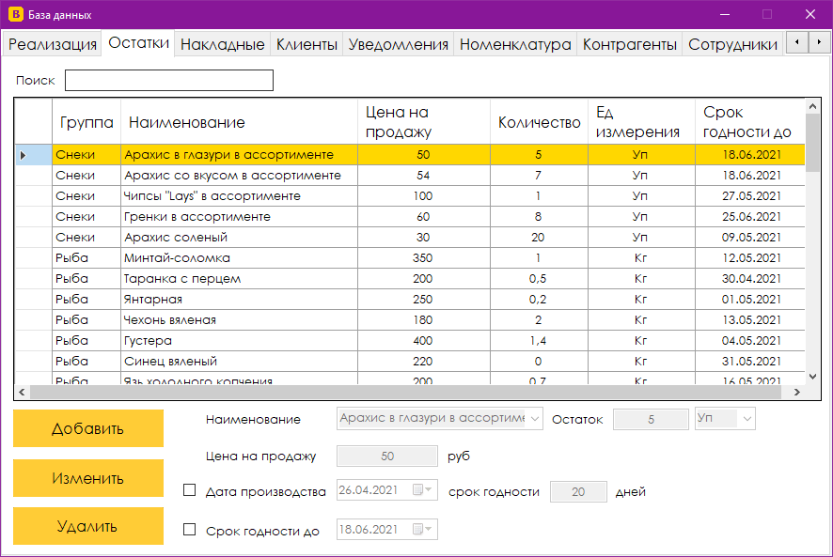

Рис. 26. Вкладка «Остатки»

На вкладке «Номенклатура» содержатся данные о всей номенклатуре магазина (Рис. 27). Для того, чтобы добавить новую запись о новом товаре в таблицу, администратору необходимо нажать кнопку «Добавить», заполнить необходимые поля и нажать кнопку «Сохранить». Для того, чтобы изменить какую-либо запись, администратору необходимо нажать кнопку «Изменить», заполнить необходимые поля и нажать кнопку «Сохранить». Чтобы удалить какую-либо запись, администратору необходимо выбрать удаляемую запись в таблице, нажать на кнопку «Удалить» или нажать клавишу «*Delete*» на клавиатуре и подтвердить удаление записи.

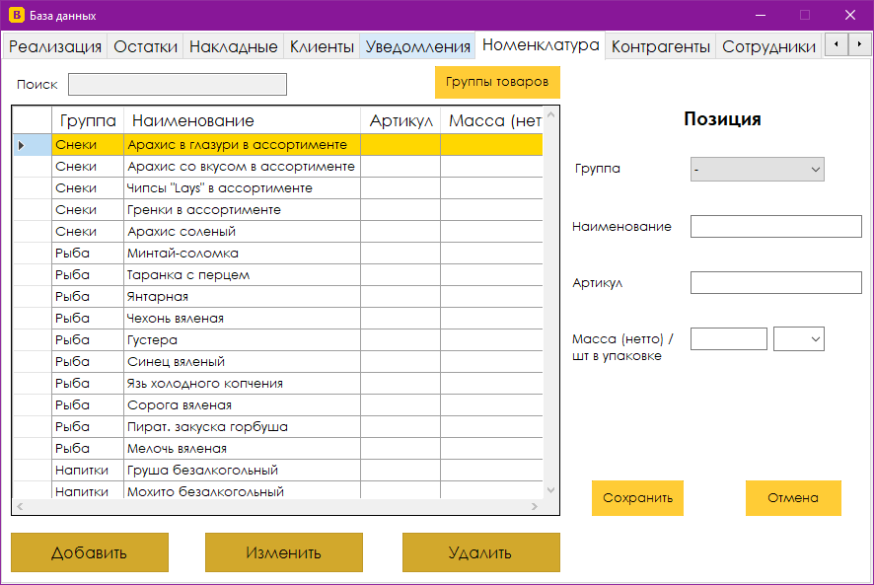

Рис. 27. Вкладка «Номенклатура»

Чтобы добавить, изменить или удалить какую-либо группу товаров, администратору необходимо нажать кнопку «Группы товаров» на вкладке «Номенклатура», после чего откроется форма «Группы товаров» (Рис. 28).

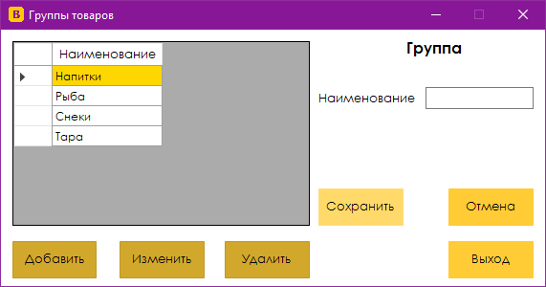

Рис. 28. Добавление новой группы товаров

На вкладке «Контрагенты» отображается информация о контрагентах предприятия: тип контрагента, наименование, адрес, телефон, дополнительный телефон, *Email* (Рис. 29).Для того, чтобы добавить новую запись о новом контрагенте в таблицу, администратору необходимо нажать кнопку «Добавить», заполнить необходимые поля и нажать кнопку «Сохранить». Для того, чтобы изменить какую-либо запись, администратору необходимо нажать кнопку «Изменить», заполнить необходимые поля и нажать кнопку «Сохранить». Чтобы удалить какую-либо запись, администратору необходимо выбрать удаляемую запись в таблице, нажать на кнопку «Удалить» или нажать клавишу «*Delete*» на клавиатуре и подтвердить удаление записи.

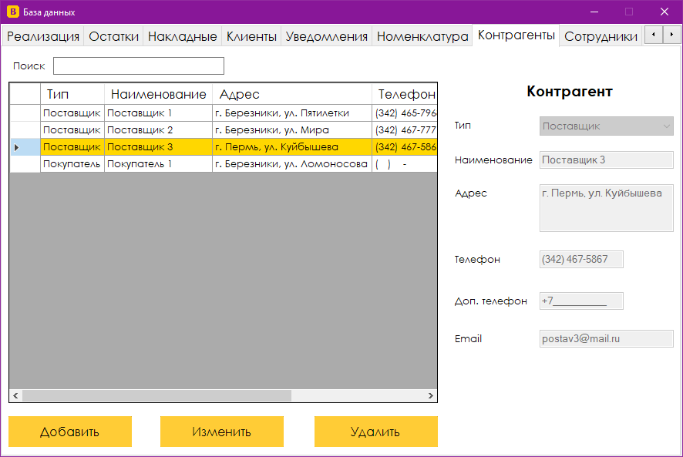

Рис. 29. Вкладка «Контрагенты»

На вкладке «Сотрудники» отображается информация о сотрудниках предприятия: имя, фамилия, отчество, телефон (Рис. 30).Для того, чтобы добавить новую запись о новом контрагенте в таблицу, администратору необходимо нажать кнопку «Добавить», заполнить необходимые поля и нажать кнопку «Сохранить». Для того, чтобы изменить какую-либо запись, администратору необходимо нажать кнопку «Изменить», заполнить необходимые поля и нажать кнопку «Сохранить». Чтобы удалить какую-либо запись, администратору необходимо выбрать удаляемую запись в таблице, нажать на кнопку «Удалить» или нажать клавишу «*Delete*» на клавиатуре и подтвердить удаление записи.

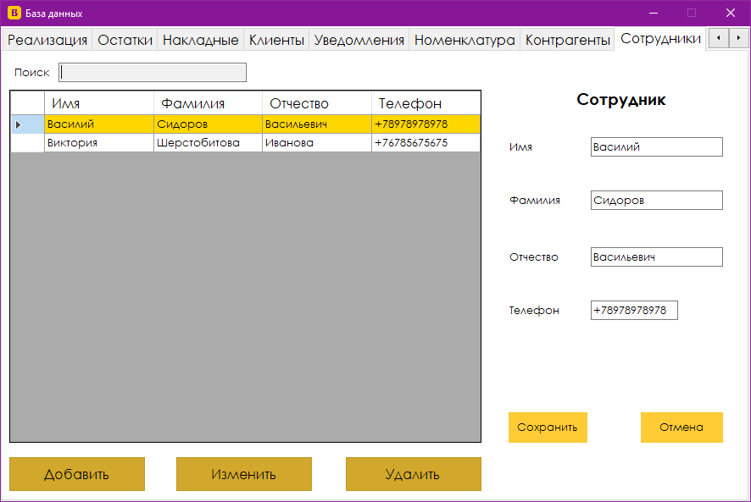

Рис. 30. Вкладка «Сотрудники»

На вкладке «Статистика» находится две кнопки: «Выручка по месяцам» и «Выручка по продавцам» (Рис. 31).

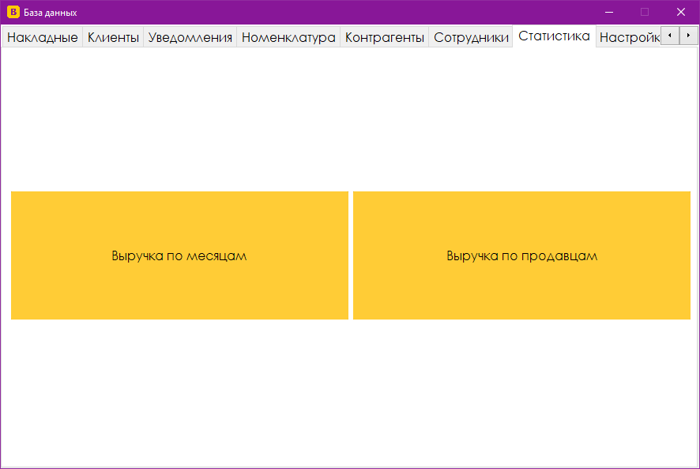

Рис. 31. Вкладка «Статистика»

Чтобы сформировать отчет по месяцам за год, администратору необходимо нажать на кнопку «Выручка по месяцам», после чего откроется форма отчета, выбрать год из списка и нажать кнопку «Сформировать».

Чтобы сформировать отчет по продавцам, администратору необходимо нажать на кнопку «Выручка по продавцам», после чего откроется форма отчета, выбрать период и нажать кнопку «Сформировать».

Для всех отчетов, которые можно сформировать в программе, имеется возможность печати и экспорта в *Excel*, *PDF* и *Word*.

На вкладке «Настройки администратора» администратор имеет возможность поменять пароль и логин администратора и добавить нового пользователя (Рис. 32). Для того, чтобы изменить пароль администратора, администратору необходимо нажать кнопку «Изменить пароль администратора», ввести в поле «Логин» текущий логин, в поле «Пароль» текущий пароль, в поле «Новый логин» новый логин, в поле «Новый пароль» новый пароль и нажать кнопку «ОК». Для того, чтобы добавить нового пользователя, администратору необходимо нажать кнопку «Добавить пользователя», ввести в поле «Логин» логин нового пользователя, в поле «Пароль» пароль нового пользователя и нажать кнопку «ОК». Для того, чтобы показать вводимый пароль, необходимо нажать на кнопку с иконкой в виде глаза, находящуюся рядом с полем.

Кроме этого администратору доступна настройка вывода товаров с нулевым остатком. Если поставить галочку «Не выводить товары с нулевым остатком», то на вкладке «Реализация», при выборе товаров на продажу из списка, не будут выводиться товары с нулевым количеством. Если убрать галочку, то товары с нулевым остатком будут выводиться.

Также администратор может настроить вывод уведомлений и указать Email, на который будут приходить отчеты.

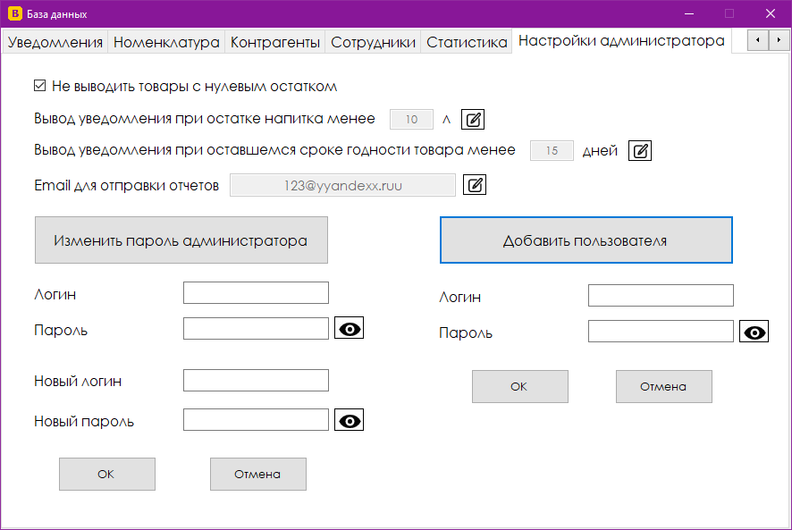

Рис. 32. Вкладка «Настройки администратора»

Также администратор имеет возможность удаления продаж из списка продаж (Рис. 33). Для того, чтобы удалить продажу, администратору необходимо на форме «Список продаж» выбрать продажу для удаления, нажать на кнопку «Удалить продажу» и подтвердить удаление продажи.

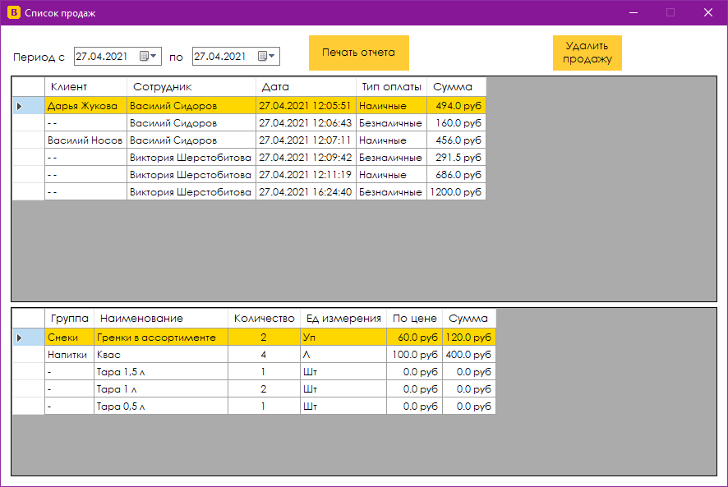

Рис. 33. Возможность удаления продажи